系统实现
- 系统架构实现
系统的整体用MVC实现，其中模型层为JavaBean就VO，视图层为JSP，控制层为Servlet。并在后台代码中用分层设计、面向接口编程以及工厂模式把控制层和模型层连接起来。整体架构如下图
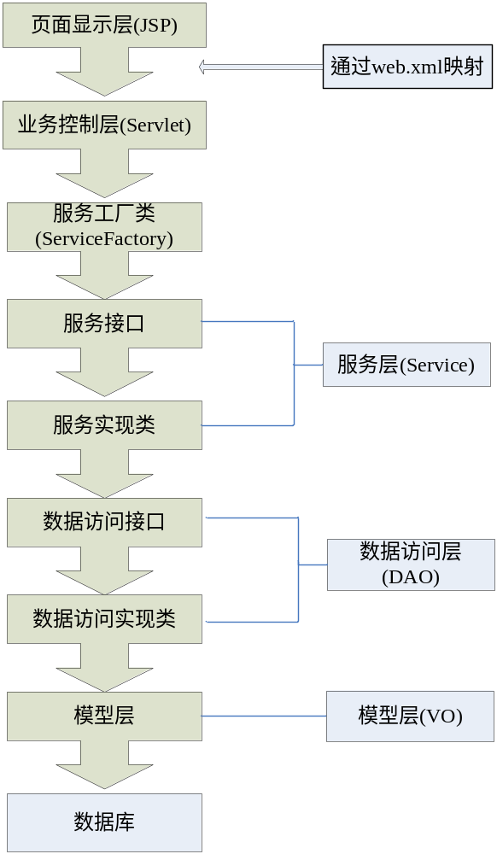

这样的分层，不仅仅能够实现软件工程思想里面的低偶合、高内聚，也能实现很高的代码重用性。现在就各层的具体功能做简要的说明。
●页面显示层（JSP）
视图层能够实现数据有目的的显示（理论上，这不是必需的）。在视图中一般没有程序上的逻辑。为了实现视图上的刷新功能，视图需要访问它监视的数据模型（Model），因此应该事先在被它监视的数据那里注册。
●业务控制层（Servlet）
通过web.xml映射，把显示层和控制层连接起来，使得显示和控制的偶合度将到最低，在控制层可获得显示层传递过来的各种参数，然后根据参数，通过工厂调用各种服务进行功能处理。
●服务工厂类
这里就是用到了软件设计模式里面的简单工厂模式，它的作用是将低控制层和实现层的耦合度，在这里可以得到各种服务的实例。
●服务层（Service）
服务层里面包控制层里面所需要的各种服务，一个服务里面封装了一个或多个数据访问对象。
●数据访问层（DAO）
一个数据访问对象包含了对一个数据表的增加、删除、修改、查询等操作。
●模型层（VO）
这里是对象和数据库里面表的映射。一个VO对象数据库里面的一个表，一个属性对应表里面的一个字段。

这里要说明的是，看起来这样多的分层有些不必要，甚至有些麻烦。但在实际开发中，这样的分层使得开发人员的思想很清晰，各层的功能分明。

技术路线
前台显示技术
在用户购物系统中我们使用JSP这个J2EE里面最基础的技术。显示和控制数据时用JSTL 和EL。JSP标准标记库（JSP Standard Tag Library,JSTL),EL是表达式语言（Expression Language，EL）。这两个都是JSP自带的，所有移植性很强。
管理员的操作页面我们将采用ExtJS这个框架。因为这是一个比较流行的一个JavaScript框架，并具很适应用来做管理系统。所以这里着重介绍一下。
ExtJS是一种主要用于创建前端用户界面，是一个与后台技术无关的前端ajax框架。 1、ExtJS可以用来开发RIA也即富客户端的AJAX应用，是一个用javascript写的，主要用于创建前端用户界面，是一个与后台技术无关的前端ajax框架。因此，可以把ExtJS用在.Net、Java、Php等各种开发语言开发的应用中。ExtJs最开始基于YUI技术，由开发人员JackSlocum开发，通过参考JavaSwing等机制来组织可视化组件，无论从UI界面上CSS样式的应用，到数据解析上的异常处理，都可算是一款不可多得的JavaScript客户端技术的精品。
- Ext的UI组件模型和开发理念脱胎、成型于Yahoo组件库YUI和Java平台上Swing两者，并为开发者屏蔽了大量跨浏览器方面的处理。相对来说，EXT要比开发者直接针对DOM、W3C对象模型开发UI组件轻松。

JSON
ExtJS（属于显示层）与控制层传输数据时采用的是JSON格式，JSON(JavaScript Object Notation) 是一种轻量级的数据交换格式。易于人阅读和编写，同时也易于机器解析和生成。
JSON构建结构：
- “名称/值”对的集合（A collection of name/value pairs）。不同的语言中，它被理解为对象（object），纪录（record），结构（struct），字典（dictionary），哈希表（hash table），有键列表（keyed list），或者关联数组 （associative array）。
- 值的有序列表（An ordered list of values）。在大部分语言中，它被理解为数组（array）。 这些都是常见的数据结构。事实上大部分现代计算机语言都以某种形式支持它们。这使得一种数据格式在同样基于这些结构的编程语言之间交换成为可能。
JSON数据格式：
我选取了一段本项目所用到的JSON数据：
{list:[{"catDatetime":"2010-05-21 19:28:58","catDesc":"各种图书","catId":"1","catName":"图书"},{"catDatetime":"2010-05-21 19:29:29","catDesc":"各种家电及数码产品","catId":"2","catName":"家电数码"},{"catDatetime":"2010-05-21 19:30:21","catDesc":"各种家居用品","catId":"3","catName":"家居"},{"catDatetime":"2010-05-21 19:32:01","catDesc":"各种首饰服饰","catId":"4","catName":"首饰服饰"}]}

分页技术
用户购物系统的商品分页显示和网站管理系统的分页都是数据库分页，即真分页。购物系统的分页使用了一个开源的Java扩展包：pager-taglib.jar。这个jar包对分页算法进行了很好的封装，使分页变得分常简单。
管理系统的分页则使用了ExtJS里面自带的分页组件，通过JSON格式的数据，与控制层进行交互。

单元测试
我们将采用JUnit这个开源框架进行单元测试。JUnit是由 Erich Gamma 和 Kent Beck 编写的一个回归测试框架（regression testing framework）。Junit测试是程序员测试，即所谓白盒测试，因为程序员知道被测试的软件如何（How）完成功能和完成什么样（What）的功能。Junit是一套框架，继承TestCase类，就可以用Junit进行自动测试了。
JUnit的优点
- 对于xp编程而言，要求在编写代码之前先写测试，这样可以强制你在写代码之前好好的思考代码（方法）的功能和逻辑，否则编写的代码很不稳定，那么你需要同时维护测试代码和实际代码，这个工作量就会大大增加。因此在xp编程中，基本过程是这样的：构思－》编写测试代码－》编写代码－》测试，而且编写测试和编写代码都是增量式的，写一点测一点，在编写以后的代码中如果发现问题可以较块的追踪到问题的原因，减小回归错误的纠错难度。
- 对于重构而言，其好处和xp编程中是类似的，因为重构也是要求改一点测一点，减少回归错误造成的时间消耗。
- 对于非以上两种情况，我们在开发的时候使用junit写一些适当的测试也是有必要的，因为一般我们也是需要编写测试的代码的，可能原来不是使用的junit，如果使用junit，而且针对接口（方法）编写测试代码会减少以后的维护工作，例如以后对方法内部的修改（这个就是相当于重构的工作了）。另外就是因为junit有断言功能，如果测试结果不通过会告诉我们那个测试不通过，为什么，而如果是想以前的一般做法是写一些测试代码看其输出结果，然后再由自己来判断结果使用正确，使用junit的好处就是这个结果是否正确的判断是它来完成的，我们只需要看看它告诉我们结果是否正确就可以了，在一般情况下会大大提高效率。

功能实现
用户购物系统的实现
登录、注册功能
显示一个登录或注册表单让用户填写数据，并进行一些相关判断。
当用户注册或登录成功时，把用户名和用户主键放入session之中，然后入商城主页。
功能代码：
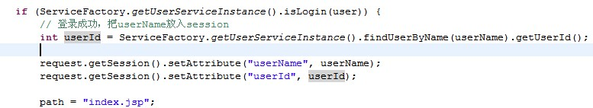

功能截图如下
注册：
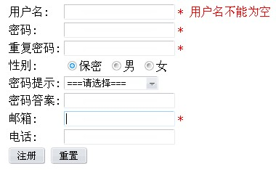
登录
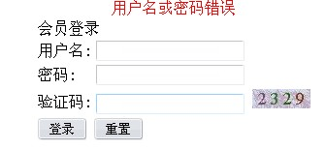
商城显示
主页分为头部，左导航条，主体内容，和尾部四个部分，分布图如下。
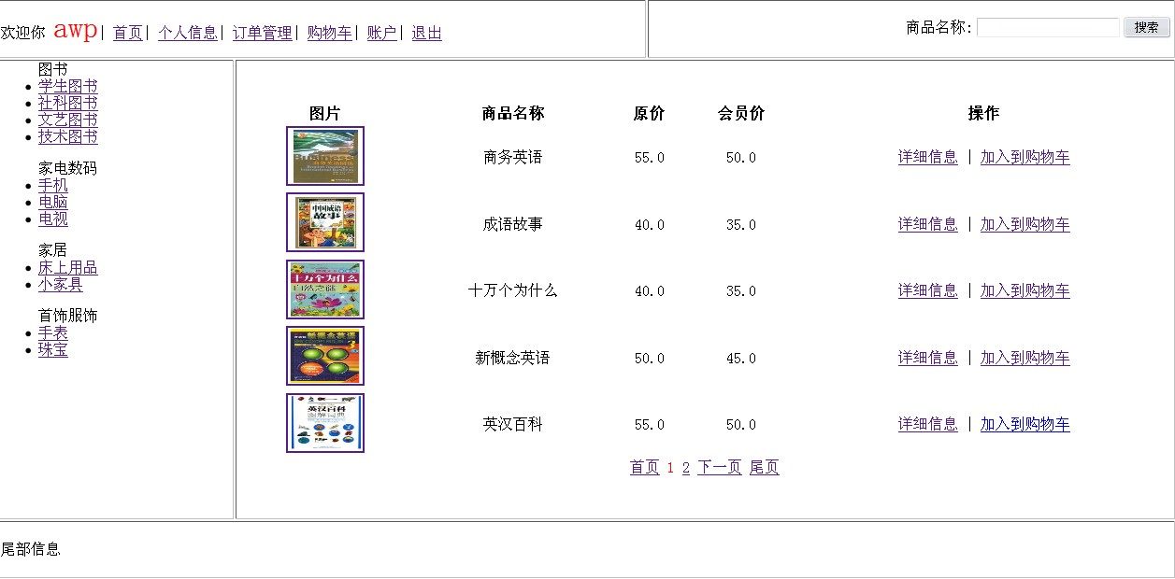
头部：分为已登录和未登录两种情况，因为登录成功后用户名就是放入session之中，所以可以通过session中的用户名是否为空来判断用户登录状态。
未登录的截图：
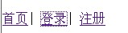
已登录的截图：
头部的右侧是一个搜索功能，能够按商品的名称进行模糊搜索
左侧导航条：循环输入大类，在每个大类里面循环输出里面的所有小类，当单一个小类的时候，在主体内容显示区域就会显示出该小类里面所有的商品，并分页，这里每页只显示5条信息。

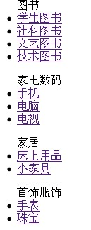
主体内容：显示商品
首页时候显示管理员推荐商品和最新上架商品，推荐商品是管理员在添加商品或修改商品的时候选择了推荐的商品。最新上架商品的按时间将序排序选取前10个商品。
非首页的时候显示小类或是按搜索条件查询出来的商品列表并分页。
在商品列表页，分别显示商品的图片、名称、原价、会员价和查看商品信息、添加到购物车两个链接。单击“详细信息”链接的时候，会在一个页面里面显示出该商品的所有信息。单击“加入到购物车”链接的时候，如是用户没有登录，那么就是跳转到登录页面，并提示用户登录后才能完成此操作。如果用户已经登录，那么就把1件商品添加到他的购物车中，并跳转到购物车页面。
尾部信息
管理员登录链接和版权信息

个人信息页面功能
显示个人的基本信息，并提供修改功能。包括消费额和账户余额等，不过这两项内容不能修改。
订单管理页面功能
显示个人的所有订单，并能对已发货的订单进行确认收货操作。还能查看订单的详细信息。当单击“订单号”或“订单明细”的链接时，会跳转到显示订单里面详细商品的页面。当订单的状态为“已发货”时，此订单的操作列里面会出现一个确认收货的链接，单击“确认收货”链接，订单的状态就会从“已发货”变成“已收货”。
购物车页面功能
显示当前用户购物车里面的所有商品信息，并能修改商品数量和删除商品。还有一个确认收货的链接。修改了商品的数量之后，单击“更新购物车”按钮就是刷新购物车的内容。当输入的数量为0或点击“删除”链接的时候，该商品就会从购物车里面删除。

账户页面功能
只是显示当前用户的账户余额和消费额，并能进行充值功能。在数据库里面有一个表用来存放充值卡信息。当充值卡账号和密码和数据库里面的一致的时候，就会把相应的充值卡里面的金额加到该用户的账户余额里面，并且所使用的充值卡的状态从“未使用”变成了“已使用”，以后再用这张卡进行充值就是提示失败。
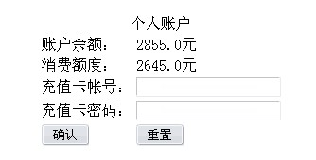
网站管理功能
首页
结构如下图
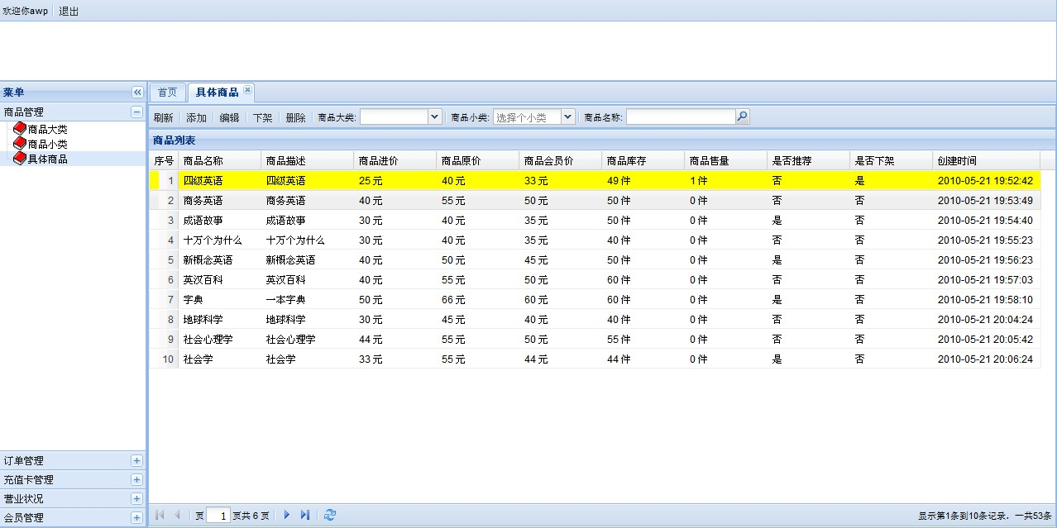
头部
显示管理员的登录名。当点击退出按钮的时候，就会把session中的管理员名称删除，并跳转到商城前台主页。
②：功能导航菜单
显示网站管理的各种操作，这里用一个树为布局各个功能，单击一个功能节点的时候，就会在右侧显示相应的页面。
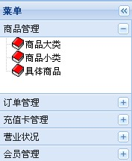
③：操作页面显示页面
这个部分用到了标签页布局
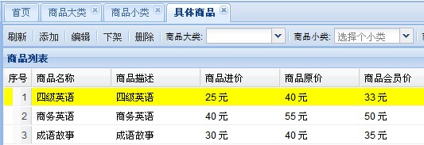
商品的管理
商品大类，小类，具体商品的各种操作。现在主要对具体商品的管理进行介绍。
在列表显示的时候，在第一列加上一个序号，便于统计。并根据商品信息的不同显示出不同的颜色，如果是下架的商品，那就显示为黄色，如果出错库存预警就显示为红色。
还要实现按商品大类、商品小类以及商品名称进行查询操作。大类和小类之间要实现级联关系，即当选定一个大类的时候，再选择小类的时候只会显示出该大类下的所有小类。
双击一条记录或是选定一个记录单“编辑”按钮就是弹出一个窗口显示出商品的的详细信息，对商品信息进行了修改后点击修改按钮就是进行对商品信息的修改操作，并提示成功与否。
订单管理
这个功能模块又分为订单查看和订单发货。
订单查看页面可以按状态查看所有状态下的订单。双击一条记录就会在一个窗口中显示出相应订单的详细信息，在订单详细信息页面，单击订单明细按钮，就会在加一个窗口之中显示出该订单里面所包含的所有商品名称、数量以及总价。单击寄送信息的时候，就会在一个窗口的显示出该订单要寄送到的联系人信息。

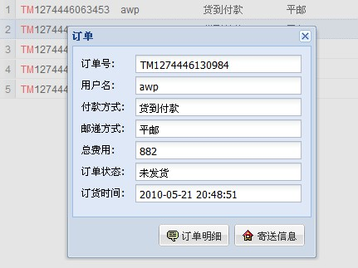
订单发货，这个页面里面只是显示未发货的订单，功能只是比订单查看页面里面多了一个发货。发货操作就是改变了订单的状态，在数据库里面用一个字段来标记订单的状态。
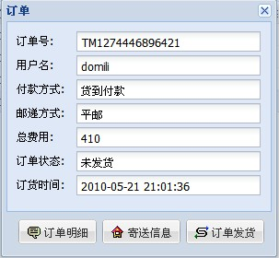
充值卡管理
此功能分为查看和统计模块
查看页面列表显示所有的充值卡信息，实现按状态进行查询。当单击添加按钮的时候，弹出一个添加充值卡窗口，用来填写充值卡信息，再单击添加按钮的时候就可以实现添加功能。
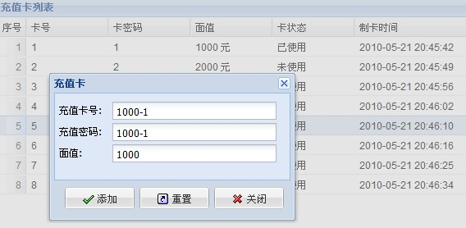
充值卡统计
统计出未使用和已使用的卡的数量以及总金额
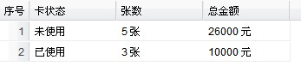
营业管理
按总体、大类、小类显示出总销售额和总利润。选定了开始时间和结束时间后，单击查看按钮就是显示出该时间段内容的营利情况。点击大类营业状况里面的一条记录，小类营业状况里面就会显示出该大类里面的所有小类的营业状况。

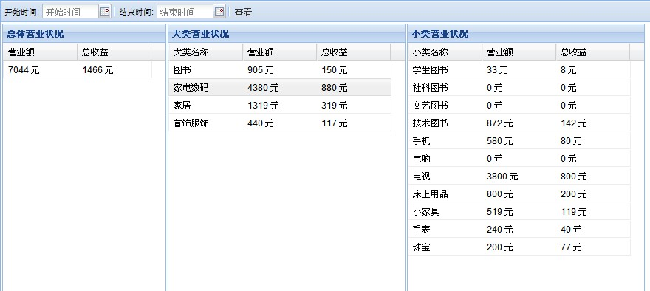会员管理
列表显示所有会员的一些基本信息。双击一条记录，就是在一个窗口之中显示出该用户的一些基本信息，如果当前用户是正常用户，那么就会在右下角显示出禁言的按钮，如果当前用户是一人禁言用户，就会显示出解禁按钮。单击禁言按钮的时候，用户的状态就会变成禁言，单击解禁按钮时，用户的状态就会变成正常。
